**Конспект бинарного занятие педагога-психолога и музыкального руководителя**

**Страна Вообразилия**

**(в рамках реализации цикла занятий совместно с музыкальным руководителем**

**«Использование музыкотерапии в коррекционной работе с детьми старшего дошкольного возраста»)**

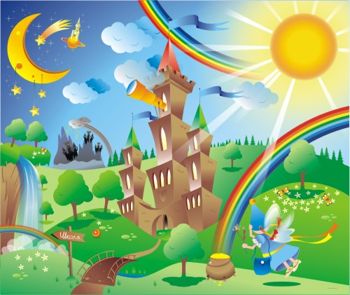

|  |
| --- |
| *Авторы:*  *педагог-психолог* МКДОУ «Детский сад №3 "Рябинушка"  *Безкровных Татьяна Николаевна,*  *музыкальный руководитель*  МКДОУ «Детский сад №3 "Рябинушка"  Баширова Оксана Владимировна |

Алтайский край

с. Поспелиха

2017

**Цели**

1.Развивать фантазию и воображение при сравнительном восприятии музыкальных и поэтических произведений.

2. Развивать невербальное и вербальное общение.

3. Формировать интерес к творческим играм.

**Материалы**

Зашифрованное послание, игрушка-кукла жителя Вообразилкина, магнитофон, пьесы П. И. Чайковского «Сладкая греза» и А. Лядова «Баба Яга»; карточки с изображением несуществующих животных, бланки с заданиями.

**Ход занятия**

**I этап. Организационный**

***Приветствие***

Педагог. Здравствуйте, ребята! Сегодня мы с вами будем здороваться

с помощью воображаемого мяча. Кого я поймаю взглядом, тому и брошу воображаемый мячик со словами: Здравствуй, **(имя)!**

Ребенок ловит воображаемый мячик и бросает следующему.

**II этап. Мотивационный**

***1. Задание «Загадочное послание»***

Педагог. Ребята, сегодня мы с вами отправляемся в путешествие в одну

интересную страну, где живут волшебники. А разгадать название этой страны вы сможете, прочитав это зашифрованное послание.

Молодцы! Это страна Вообразилия, которая находится над облаками, поэтому с земли ее не видно.

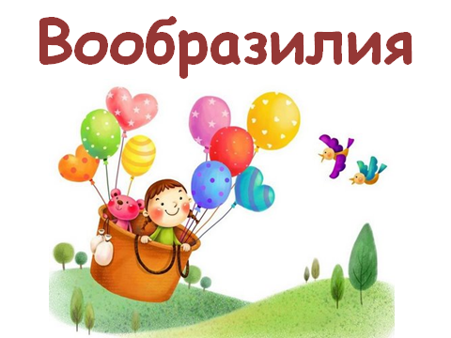

***2. Игра «Средства передвижения»***

Педагог. Выбирайте, на чем мы сегодня полетим: на воздушных шарах,

на стае диких гусей, на летающих обезьянах, дельтаплане, летающей тарелке, ковре самолете... Я предлагаю на ковре-самолете.

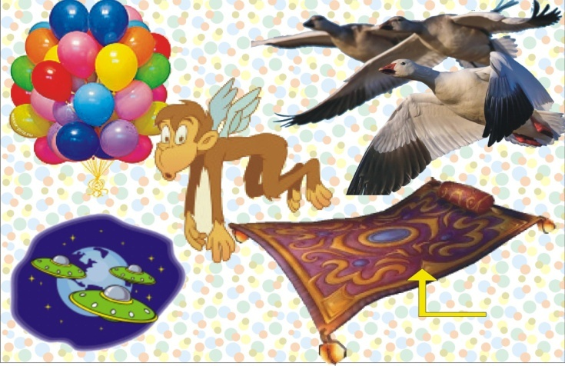

Я скажу заклинание старика Хоттабыча: «Трах-тибидох-тибидох-тах». Держитесь крепко за ковер, а то упадете.

**III этап. Практический**

***1. Игра «Чудо-дерево»***

Педагог. Вот мы в незнакомой, фантастической стране. Здесь все так

необычно. И деревья здесь гоже необычные.

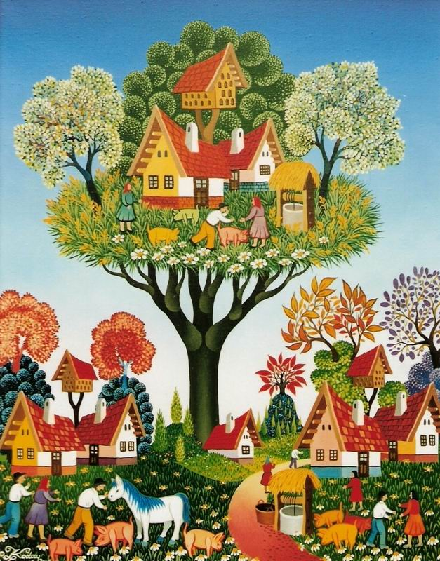

Послушайте, что я вам расскажу

Чудо-дерево стоит

Очень странное на вид.

Фрукты все на нем растут:

Груш и яблок много тут,

Апельсины и лимоны.

Виноград и абрикосы,

Вишни, сливы и гранаты

Нас сорвать их с веток просят.

Чудо-дерево,

Спасибо тебе!

Мы фруктов наелись

И взяли себе.

Мы веточки нежно

Твои наклоняли.

Тянули тихонько

И их не ломали.

Психолог предлагает вспомнить все фрукты с этого дерева и угостить ими.

Психолог . Ой, а кто это прячется за чудо-деревом? Дети знакомятся с

жителем этой страны, которого зовут Вообразилкиным. Он рассказывает детям сказку про свою удивительную страну.

***2. Сказка***

В давние-давние времена все волшебники жили в одной стране Вообрази-

лии и творили только доброе волшебство. Но однажды из далекой страны прилетел злой колдун. Он щедро одаривал подарками всех, кто встречался ему на пути. А подарком был флакончик духов со странным запахом. Волшебники радовались подаркам. Да вот беда! Тот, кто воспользовался этими духами, становился злым, завистливым, грубым, капризным, неприятным. Волшебники стали ссориться и враждовать друг с другом. Изменилась страна Вообразилия, разделилась на две половины: Бараканию и Ласканию. В одной половине жили злые волшебники,

а в другой — добрые.

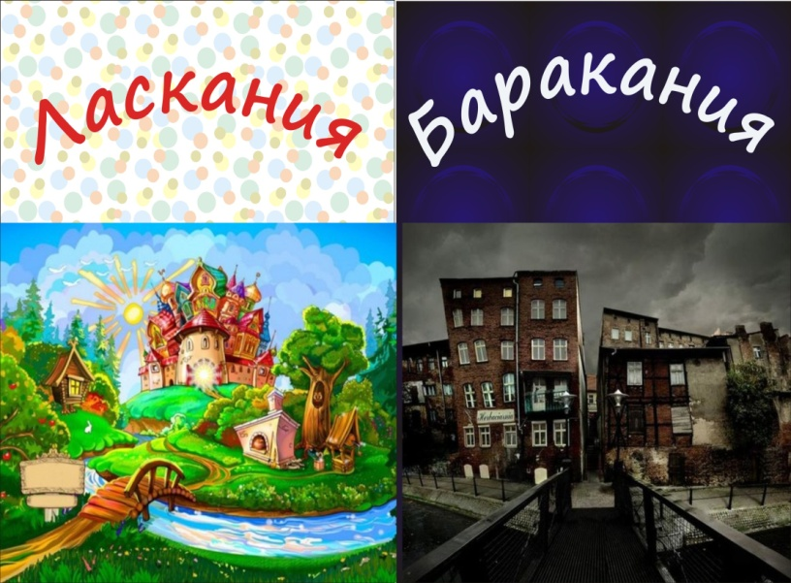

(Звучат два фрагмента для сравнения — «Сладкая

греза» П. Чайковского и «Баба Яга» А. Лядова.)Дети определяют с помощью музыки, какие дворцы принадлежали злым, а какие — добрым волшебникам

***3. Игра «Волшебные камешки»***

Ввобразилкин просит детей помочь выложить дороги к замкам Ласкании

и Баракании волшебными камешками разного цвета, чтобы случайные путники не попали в ту половину, где живут злые волшебники. К Баракании дорога из камней острыми углами и камешки мрачного цвета, а к Ласкании дорога прямая и широкая, камешки ярких, радужных цветов. Дети перебирают камнии строят дороги к замкам. После того как дети построили дороги из камней, Психолог предлагает построить замки волшебников.

***4. Молелирование замков***

Дети моделируют из готовых деталей замки (по выбору).

В результате получается страна Вообразилия, где есть Баракания и Ласкания.

***5. Игра «Море волнуется раз»***

***6. Задание «Нелепица» - на экране***

Педагог. Посмотри на картинку. Все ли здесь правильно? Найди все

нелепицы.

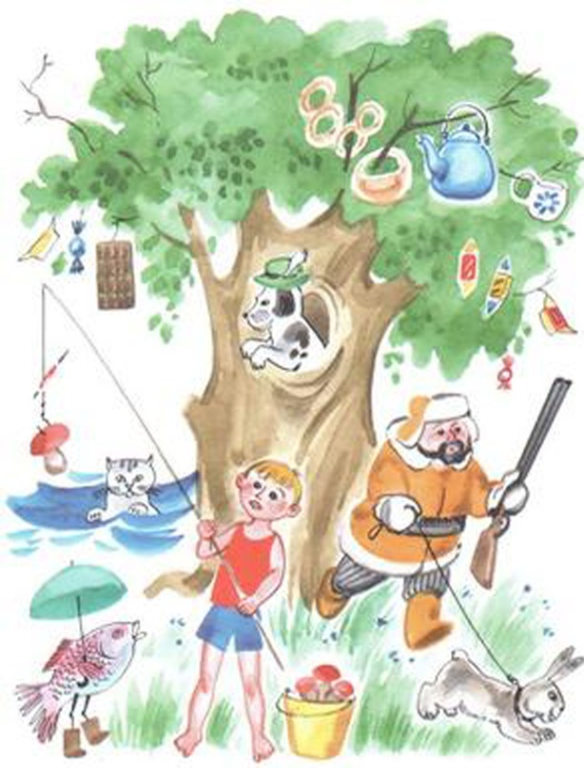

***7. Игра «Несуществующее животное»***

Педагог. Вообразилкин знакомит детей с животными своей страны,

Они совершенно не похожи на тех животных, которые водятся на нашей земле.

Придумайте им названия (например, Китокошка, Утиннолошовоз...).

**IV этап. Рефлексивный**

Полвеление итогов, рефлексия, ритуал прощания

Дети прощаются с Вообразилкиным и на ковре-самолете возвращаются **в**

свой кабинет. Прощание проходит в необычной форме. Дети голосами различных животных прощаются друг с другом. Например «Кря-кря-кря, Вова», «Му-му-му, Оля»